**Arbeitsauftrag Winkler Olivier**

**INF2017j**



Inhaltsverzeichnis

Mitarbeiter einstellen – 1.Prozess 3

Chef kontaktieren – 2. Prozess 4

Mitarbeiter befördern – 3. Prozess 5

Mitarbeiter entlassen – 4. Prozess 6

Firma sucht Lehrling – 5. Prozess 7

## Mitarbeiter einstellen – 1.Prozess

Dieser Prozess wird aufgerufen, wenn ein neuer Mitarbeiter eingestellt werden soll. Sobald eine Bewerbung in der Firma ankommt, wird der beschriebene Ablauf durchgeführt. Zuerst wird die Bewerbung beurteilt und aussortiert. Nur wenn die Bewerbung gut genug ist, wird der Bewerber zu einem Bewerbungsgespräch eingeladen. Falls der Bewerber bei dem Gespräch durchsetzen konnte, wird ihm der Vertrag angeboten. Danach trifft er sich noch mit dem Chef und kann in seiner neuen Firma beginnen zu arbeiten.

Chef kontaktieren

Chef kontaktieren

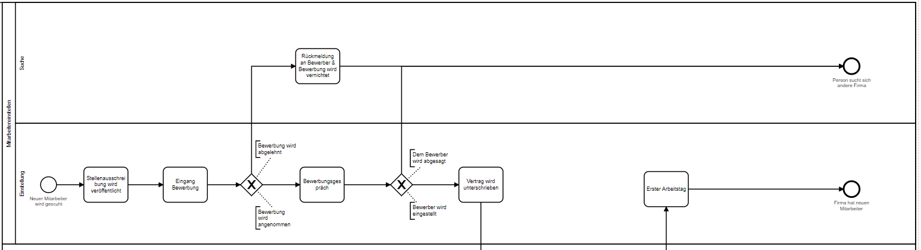

## Chef kontaktieren – 2. Prozess

Dieser Prozess wird verwendet, wenn ein Gespräch mit dem Chef passieren soll. Dabei wird zuerst ein Termin vereinbart und anschliessend ein Meeting abgehalten.

Chef kontaktieren

Chef kontaktieren

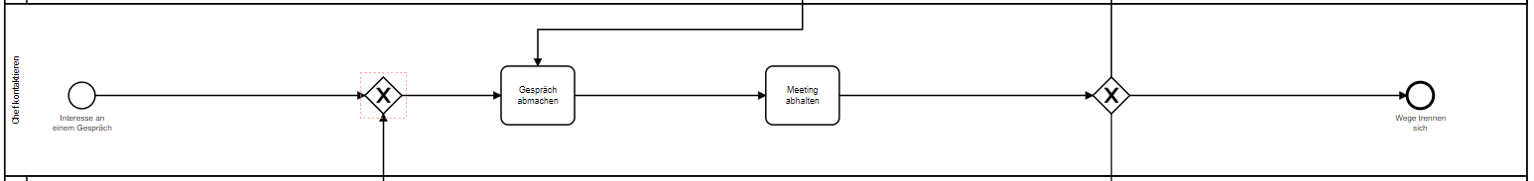

Mitarbeiter entlassen

Firma sucht Lehrling

Mitarbeiter befördern

Mitarbeiter befördern

Mitarbeiter entlassen

Firma sucht Lehrling

## Mitarbeiter befördern – 3. Prozess

Beim dritten Prozess geht es um die Mitarbeiterbeförderung. Diese kann von dem Chef als auch vom Mitarbeiter kommen. Im Prozess wird der Ablauf eine Beförderung aus Sicht des Chefs als auch aus der des Mitarbeiters. Zu Beginn wird wieder ein Gespräch mit dem Chef gesucht. Nach diesem Gespräch ist entschieden ob der Mitarbeitende eine Beförderung erhält oder noch nicht die Anforderungen dazu erfüllt.

Chef kontaktieren

Chef kontaktieren

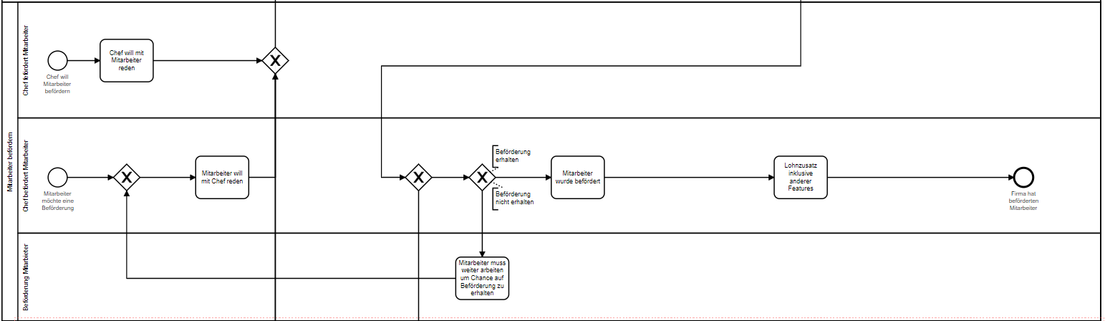

Firma sucht Lehrling

Mitarbeiter entlassen

## Mitarbeiter entlassen – 4. Prozess

Im vorletzten Prozess wird beschrieben wie ein Mitarbeiter aus der Firma entlassen wird. Die Kündigung kommt entweder von der Chefetage oder dem Mitarbeiter selbst. Nach einem Gespräch zwischen den Beiden steht die Situation fest und der Mitarbeiter wird entlassen. Falls der Chef ihn entlässt, müsste der Mitarbeiter so schnell wie möglich eine andere Anstellung in einer anderen Firma finden. Zum Schluss wird der Vertrag gekündigt und der Mitarbeiter hat seinen letzten Arbeitstag.

Chef kontaktieren

Chef kontaktieren

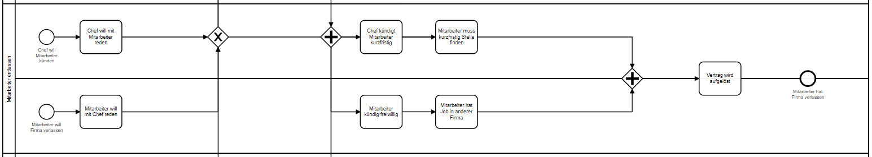

## Firma sucht Lehrling – 5. Prozess

Im letzten Prozess wird der Ablauf einer Bewerbung auf eine Lehrstelle beschrieben. Zuerst schreibt eine Firma eine Lehrstelle aus auf diversen Plattformen. Danach kommen Bewerbungen von potenziellen Lehrlingen in die Firma. Bereits bei den Bewerbungen werden einzelne aussortiert. Einige Bewerber werden zu einem Bewerbungsgespräch eingeladen. Nach diesem Gespräch entscheidet sich die Firma ob der Kandidat die Lehrstelle bekommt oder die Firma dem Bewerber eine Absage erteilt. Falls der Bewerber die Lehrstelle bekommt, wird ihm dies mitgeteilt und er trifft sich mit seinem zukünftigen Chef. Nachdem unterschreibt er den Vertrag und ist ab Vertragsbeginn Lehrling in dieser Firma.

Chef kontaktieren

Chef kontaktieren

